муниципальное бюджетное учреждение дополнительного образования «Центр детского и юношеского технического творчества»
г. Рыбинск ярославская область

Мастер-класс
по изготовлению новогодней поделки
«снеговик»

Педагог дополнительного образования
Григорьева Анастасия Владимировна

Цель мастер-класса: изготовление новогодней игрушки «Снеговик» из бумаги в технике оригами.
Задачи:
- формировать умение следовать устным инструкциям;
- способствовать овладению различными приемами работы с бумагой;
- развивать пространственное воображение, память, творческие способности;
- способствовать воспитанию художественно-эстетического вкуса детей, самостоятельности и аккуратности при работе.
Целевая аудитория: дети младшего школьного возраста
Материалы и инструменты:
- Клей ПВА
- Цветная бумага, белая (квадраты)
- Ножницы
- Степлер
Оборудование:
Карта-схема.

Технология изготовления

1. Квадрат сгибаем по диагоналям.
2. Каждый угол загибаем в точку пересечения диагоналей.
3. Разгибаем и переворачиваем на другую сторону.
4. Стороны квадрата попарно загибаем к центру (верхнюю и нижнюю, левую и правую). Разгибаем до исходного квадрата – намечаем линии.
5. Сгибаем по намеченным линиям в центр, формируем первый угол.
6. Таким же образом формируем второй угол.

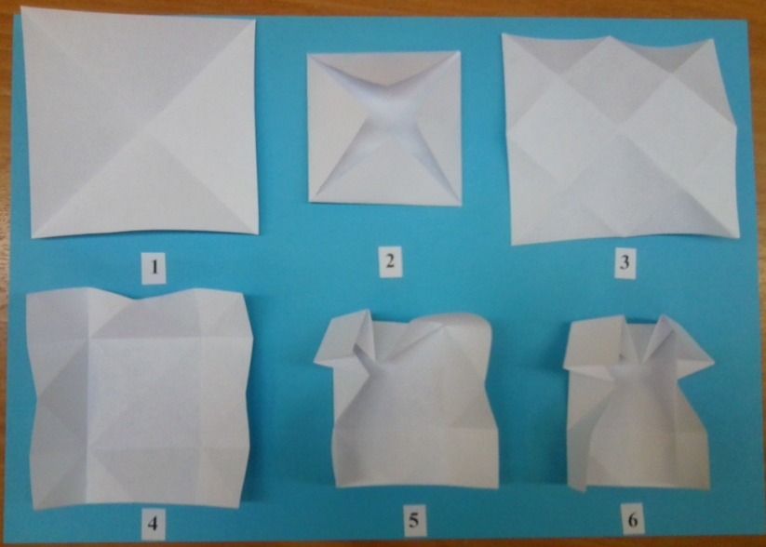

7. Затем третий и четвёртый, чтобы получилось четыре квадрата.
8. В каждом квадрате сгибаем стороны к диагонали (из центра).
9. Делаем сгибы во всех четырёх квадратах.
10. Загнутые треугольники расплющиваем.
11. Повторяем расплющивание на всех четырёх квадратах.
12. Загибаем назад углы квадрата – это будут клапаны для сборки.
13. Модуль готов. Для одного шара понадобится шесть модулей.

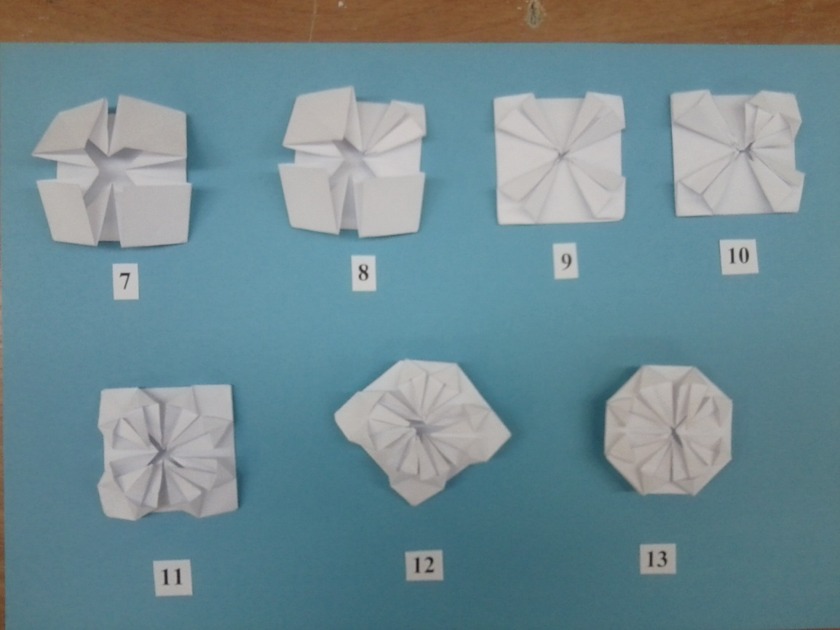

14-15.Сборку осуществляем за клапаны при помощи степлера.
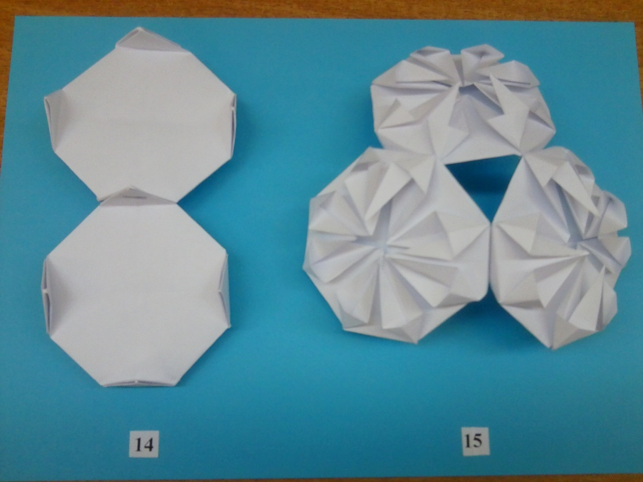

16. Шар готов.
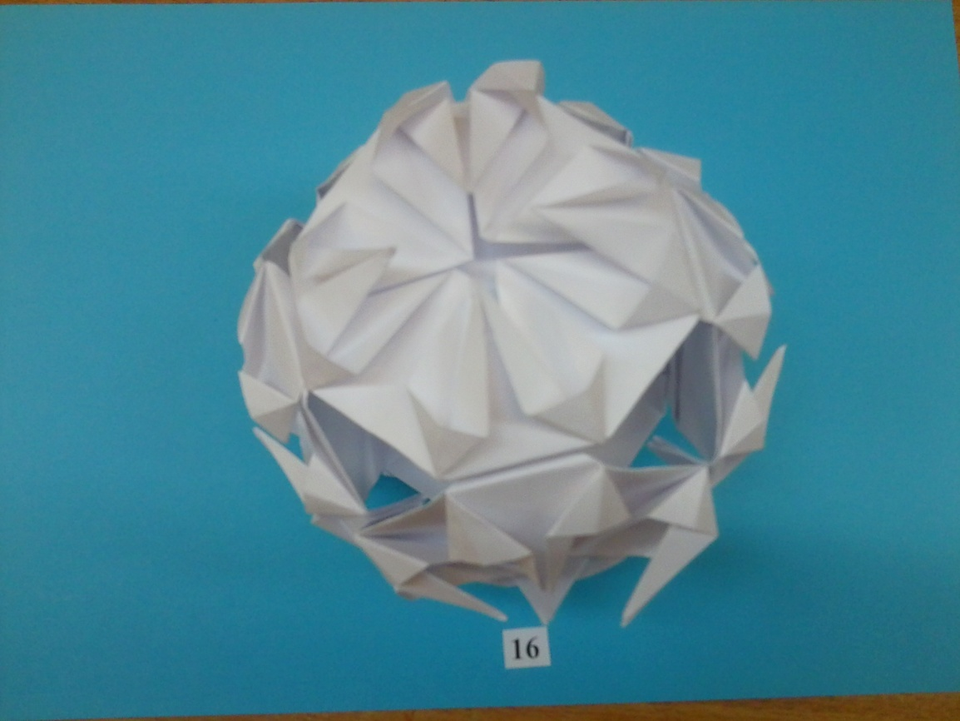

17. Для снеговика изготавливаем выше указанным способом три шара разного размера.
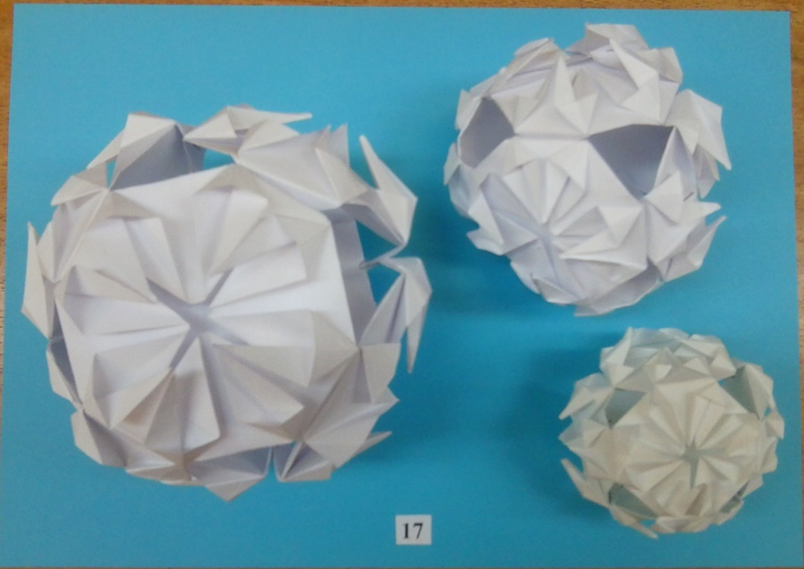

18.Скрепляем один шар с другим.
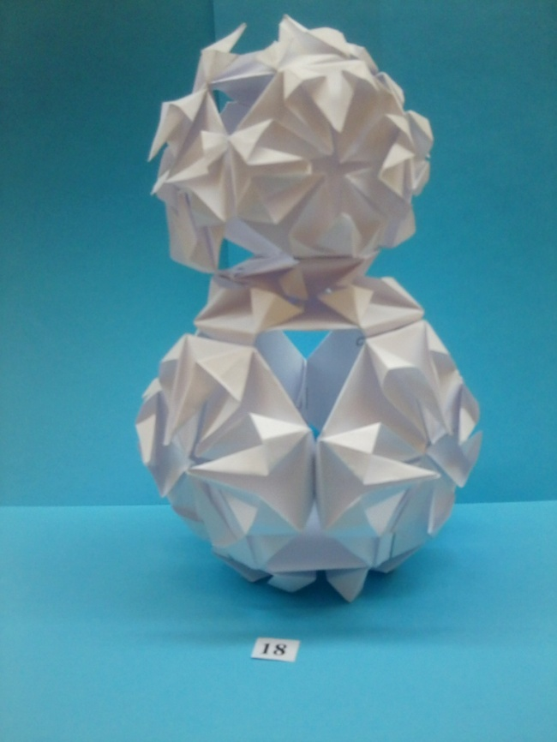

19. Прикрепляем последний шар. Заготовка для снеговика готова. Переходим к оформлению поделки по собственному замыслу.

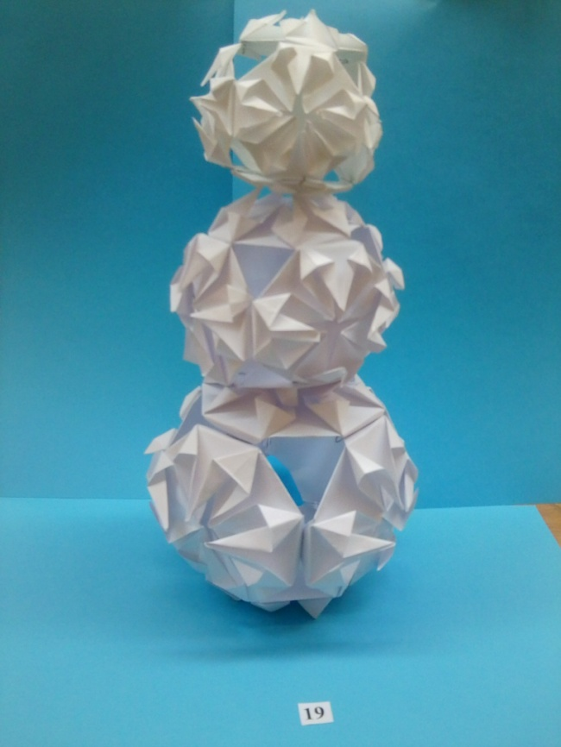

20. Атрибуты для оформления снеговика: шарфик, шапка-ведро, метёлка.

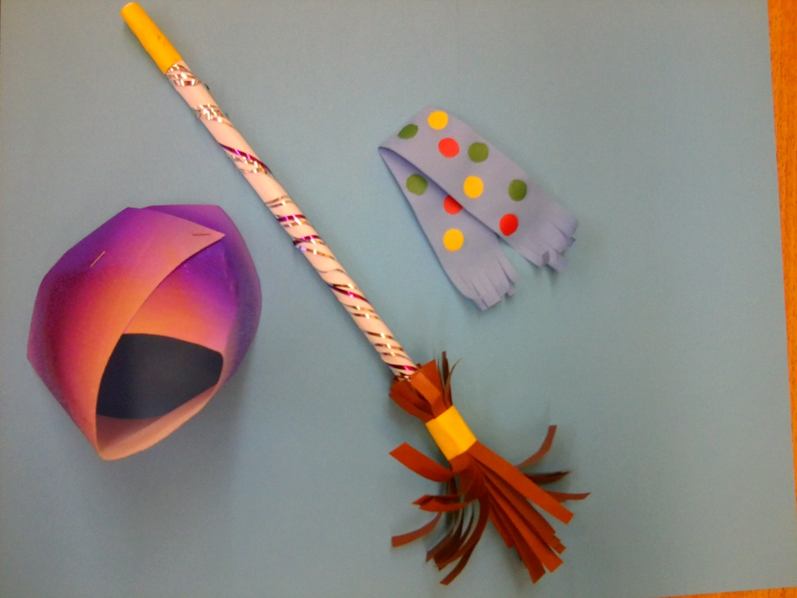

21. Изделие готово. Шары можно использовать для изготовления не только снеговика, но и разнообразных поделок. Например, такого зайчика.
